Комплексна робота з історії України та громадянській освіті за ІІ семестр
для учнів 6 кл.

Група 1. Орієнтується в історичному часі та просторі, виявляє взаємозв’язки подій та явищ – 12 б.

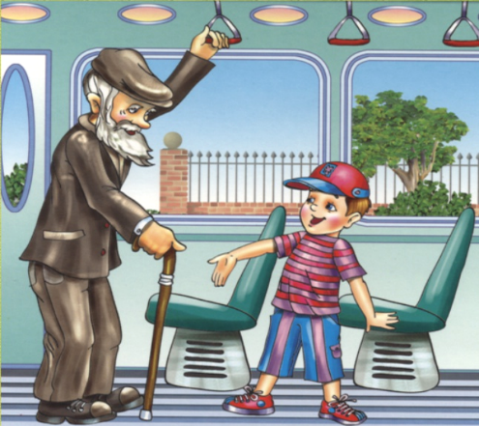
1. Яка риса людини зображена на малюнку?
А рівність Б співпраця
В сегрегація Г ввічливість

2. Що сприяє взаємоповазі у розмові?
А Знецінення думок співрозмовника
Б Вміння слухати і враховувати іншу точку зору
В Прагнення перемогти в суперечці
Г Відмова від будь-якого спілкування

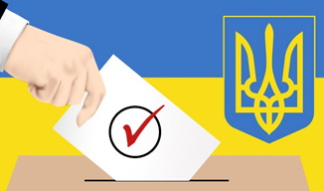
3. Що означає поняття «громадянська поведінка»?
А Виконання законів держави
Б Відповідальне ставлення до своїх прав і обов’язків у суспільстві
В Участь у політичному житті країни
Г Дотримання моральних принципів

4. Розташуйте етапи розмови у правильній послідовності:
А Завершення розмови з подякою
Б Підтримка розмови зацікавленими запитаннями
В Привітання та початок розмови
Г Уважне слухання співрозмовника
5. 22 січня 1919 року проголошено…
А Українську Центральну Раду;
Б День Соборності України;
В Акт Злуки;
Г незалежність Української Народної Республіки
6. Історик, автор 10-томної «Історії України-Руси»:
А В. Винниченко;
Б В. Хвойка;
В М. Грушевський;
Г Г. Сковорода
7. Жінка-правителька Руси-України:
А Олена;
Б Оксана;
В Ольга
8. Українська Народна Республіка була проголошена в 1917 р. Яке це століття?
А ХХІ;
Б ХХ;
В ХІХ
9. Голодомор в Україні відбувався:
А 1915-1916 рр.
Б 1924-1926 рр.
В 1932-1933 рр.
Г 1948-1949 рр.
10. Ухвалення основного закону держави – Конституції України відбулося:
А 28 червня 2005;
Б 24 серпня 1991;
В 28 червня 1996;
Г 6 грудня 1992

Група 2. Працює з інформацією історичного та суспільствознавчого змісту – 12 б.

1. Про що йде мова в уривку джерела:
«Це процес, під час якого людина засвоює норми, цінності, установки та моделі поведінки, характерні для її оточення та культури»?
А Соціалізація
Б Індивідуалізація
В Дискримінація
Г Маніпуляція

2. Про що йде мова в уривку джерела:
«Вони мають свободу слова, право на освіту, медичне забезпечення, але також повинні сплачувати податки, дотримуватися законів та захищати свою країну»
А Основи демократії
Б Права та обов’язки громадян
В Конституційний лад
Г Міжнародне право

3. Назвіть три загальнолюдські цінності та поясніть, чому вони важливі.

4. Дайте визначення поняттям :
Козак - _________________________________________________________________

Історична подія - __________________________________________________________

5. Що зображено на фото:
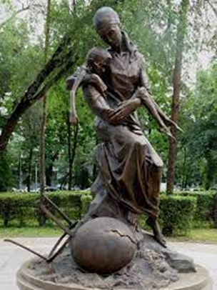
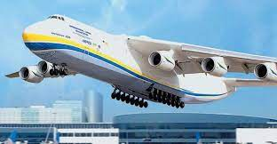
6. Які з наведених тверджень стосуються поняття "гідність"?
1 Усвідомлення власної цінності.
2 Байдужість до думки інших.
3 Вміння визнати свої помилки.
4 Поведінка, яка демонструє неповагу до людей.
5 Повага до себе і до оточуючих.
6 Ігнорування правил етикету.
7 Відповідальність за свої вчинки.
.

Група 3. Виявляє здатність до співпраці, толерантність і громадську позицію – 12 б.

1. Чи згідні ви із твердженням, що самопізнання допомагає краще зрозуміти свої сильні та слабкі сторони?
А Так, це допомагає краще орієнтуватися в житті.
Б Ні, самопізнання не впливає на людину.
В Так, але це корисно лише для дорослих.
Г Ні, це лише витрачання часу.

2. Що, на вашу думку, станеться, якщо у держави не буде суверенітету?
А Інші країни зможуть втручатися в її внутрішні справи
Б Населення отримає більше прав і свобод
В Економіка держави буде розвиватися швидше
Г Держава стане більш незалежною

3. Як ви вважаєте, що є ключовим для ефективної командної роботи?
А Домінування одного члена команди
Б Спільна мета, взаємодопомога, довіра
В Індивідуальна робота без взаємодії
Г Відсутність комунікації

4. Вставте пропущені слова: Держава виконує важливі функції, серед яких забезпечення ____________, охорона ____________ та захист прав громадян. Вона встановлює ____________, яких повинні дотримуватися всі мешканці країни.
Ключові слова: безпеки, закони, хаосу, обов’язків, правопорядку, випадкові рішення.

9. Встановіть відповідність між терміном і його значенням :

1 | Республіка | А | Найдавніша форма оподаткування населення
2 | Геноцид | Б | Незаконне зайняття збройними силами однієї держави частини або всієї території іншої держави
3 | Окупація | В | Держава, де правління здійснює вищий орган влади, обраний народом
4 | Революція | Г | Цілеспрямовані дії з метою знищення повністю або частково національних, етнічних, расових чи релігійних груп
 |  | Д | Різкі зміни в життя суспільства, як здебільшого супроводжуються зміною влади, ухваленням законів тощо.

10. Напиши лист підтримки українському військовослужбовцю, воїну-захиснику

